**Alumno**: Antonio Manuel Montes Martínez

**Asignatura**: Desarrollo web en entorno cliente

**Unidad**: T1. Parte teórica

**Contenido:**

**Parte 1. Instalación de navegadores y herramientas**2

**Parte 2. Instalación de editor JavaScript**3

**Parte 3. Acceso a las herramientas para desarrolladores (DevTools)**4

**Parte 4 Validación y reporte de errores**5

**Parte 1. Instalación de navegadores y herramientas**

Se procede a la instalación de un segundo navegador en mi terminal.

Google Chrome en este caso será mi navegador por defecto (por facilidad de uso y porque me encuentro más familiarizado con él) y Firefox lo usaré como segundo navegador.

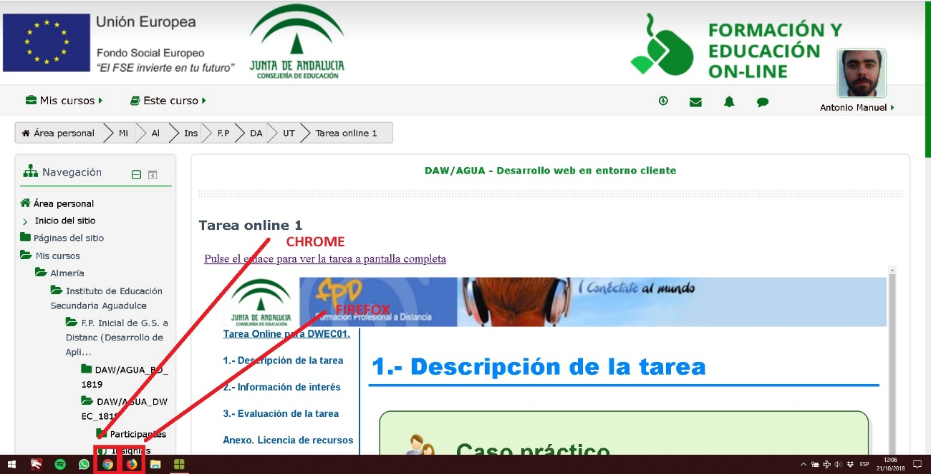

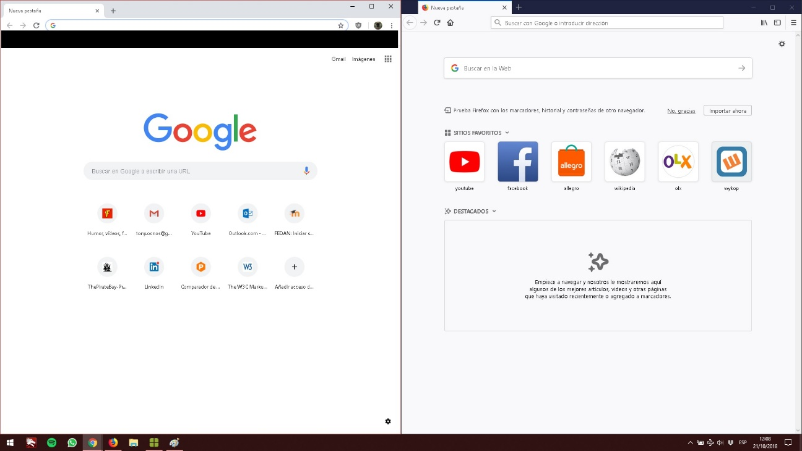

**Parte 2. Instalación de editor JavaScript**

El editor JavaScript que voy a utilizar es **Brackets** y las razones que doy son las siguientes:

* **Simpleza** y limpieza visual
* Está en **español**
* Su función **autocompletar** facilita mucho la llamada de variables o uso de funciones específicas (que además proveen la posibilidad de hacer una búsqueda online con sólo un clic)
* Es **código abierto**, lo que implica una alta actividad por parte de la comunidad de programadores y una continúa mejora a través de **actualizaciones**
* Soporta ***code folding***permitiendo plegar y desplegar partes cerradas del código y haciendo su uso mucho más fácil cuando hablamos de muchas líneas de código.
* Y la función que más me ha llamado la atención es **vista previa en vivo** de manera que todas las modificaciones que hagamos en el código a través del editor se verán reflejadas inmediatamente en nuestro explorador.

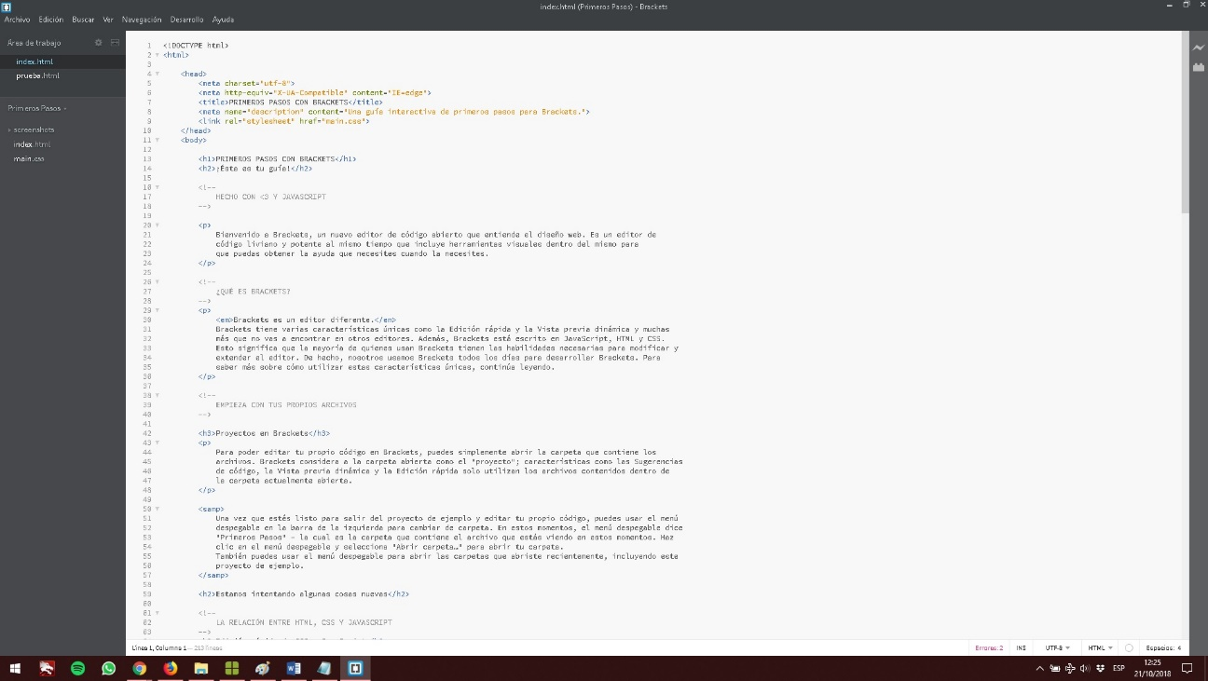

**Parte 3.** **Acceso a las herramientas para desarrolladores (DevTools)**

En cuanto a las herramientas para desarrolladores en ambos exploradores, éstas se activan presionando **F12**. Con ello podemos acceder a la interfaz de DevTools dónde podremos ver el código de programación HTML, el código CSS para el diseño de la web mostrada, la pestaña Source que nos indica la ubicación de los archivos que se cargan en el servidor para mostrar la página web, etc.

Para la detección de fallos en el código, uso con bastante frecuencia las DevTools de Chrome, facilitándome así la detección de errores en el código (*bugs*), aportándome así la línea de código en la que se produce el error y el tipo de error acontecido.

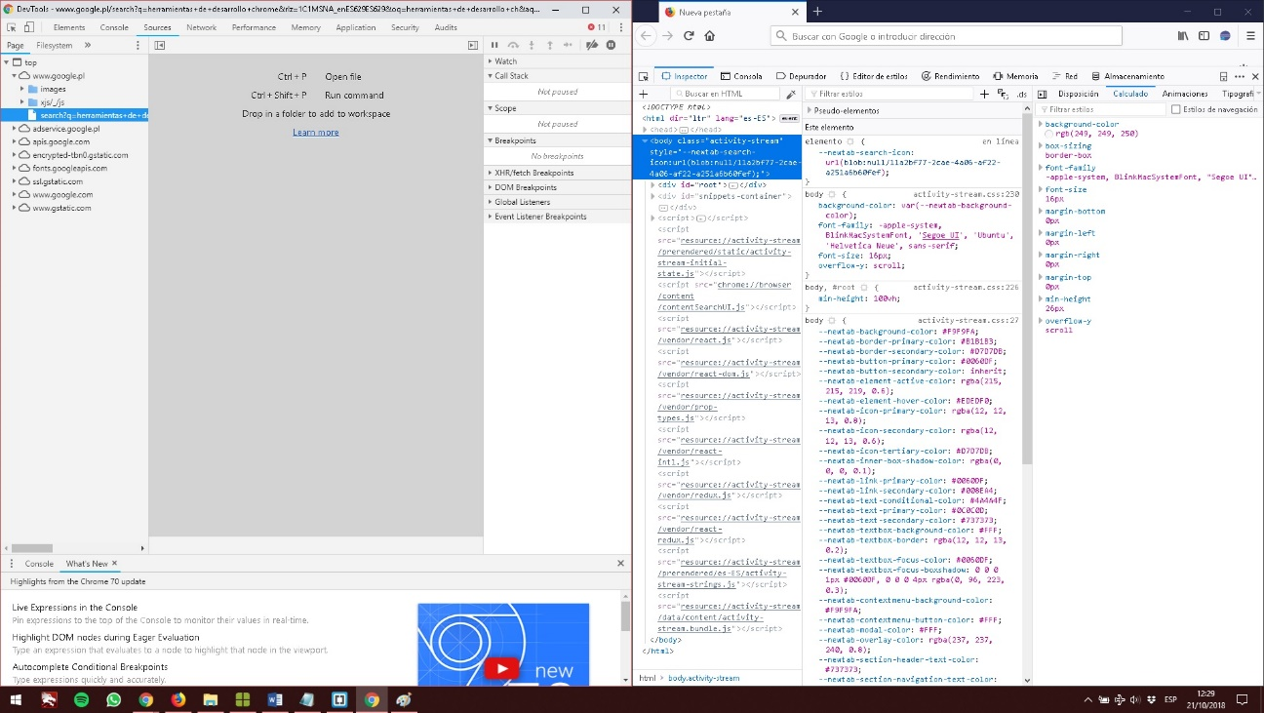

Los motores HTML utilizados son:

**Chrome**: WebKit

**Firefox**: Gecko

Y los motores JavaScript son:

**Chrome**: V8

**Firefox**: Spider Monkey

**Parte 4. Validación y reporte de errores (filmaffinity.com)**

Después de validar la página mediante el validador W3C, reportamos los siguientes errores:

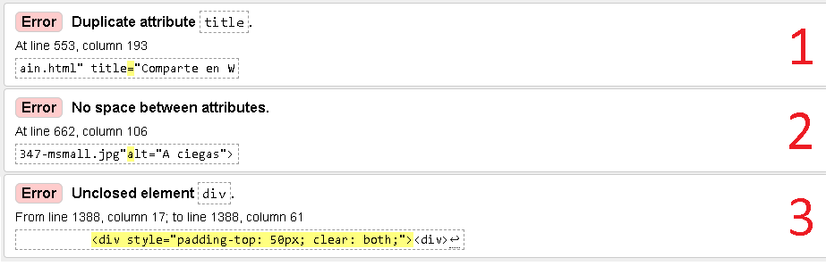

**Error 1**.- Atributo duplicado

Sucede cuando para un mismo elemento contiene más de una vez el mismo tipo de atributo.

Solución 1.- Chequear el código para eliminar los atributos redundantes en el mismo elemento, en este caso *title*.

**Error 2**.- Falta un espacio entre atributos

Sucede cuando entre dos tipos de atributos no existe un espacio entre ellos.

Solución 2.- Dejar un espacio entre el atributo *alt* (alternativa de un valor ante el fallo de carga de una imagen)y el valor del atributo anterior.

**Error 3**.- Elemento sin cerrar

Sucede cuando falta la partícula de cierre de una parte del código.

Solución 3.- Corregir el cierre a: *</div>*.